Relazione d’esame di Basi di Dati

UniveForms, webapp per creazione di questionari online

Indice

Introduzione 3

Funzionalità Principali 3

Signup 3

Login 4

Area utente 5

Creazione nuovo sondaggio 6

Visualizzazione sondaggio attivo 7

Analisi dei dati di un questionario concluso 8

Progettazione concettuale e logica 9

Progettazione concettuale 9

Progettazione logica 10

Query Principali 10

Scelte progettuali 10

# Introduzione

Il progetto UniveForms consiste in una web app per la creazione di questionari online. L’applicazione permette in facilità ad un utente di iscriversi al sito con delle credenziali quali nome, e-mail e password. Effettuato l’accesso sarà permesso all’utente di:

* Creare un nuovo sondaggio, previa dichiarazione attraverso dei contatori, di quante domande di tipo aperto e domande di tipo chiuso a risposta multipla gli saranno necessarie. Definire poi il titolo del sondaggio delle domande; nel caso di domande a risposta multipla le annesse risposte.
* Una lista dei sondaggi creati “attivi”, in maniera che essi possano essere condivisi con il pubblico che andrà a rispondervi.
* Una lista dei sondaggi conclusi, dove potrà analizzare i dati relativi alle risposte ottenute dalla community a cui è stato condiviso un sondaggio.

# Funzionalità Principali

## Signup

L’applicazione permette agli utenti di registrarsi ad essa. Tramite una compilazione di box verranno richiesti all’utente i seguenti dati: Nome, indirizzo e-mail, password. Verrà richiesto all’utente di ripetere due volte la password che ha deciso di utilizzare per la sua identità per seguire lo standard di registrazione online attuale.

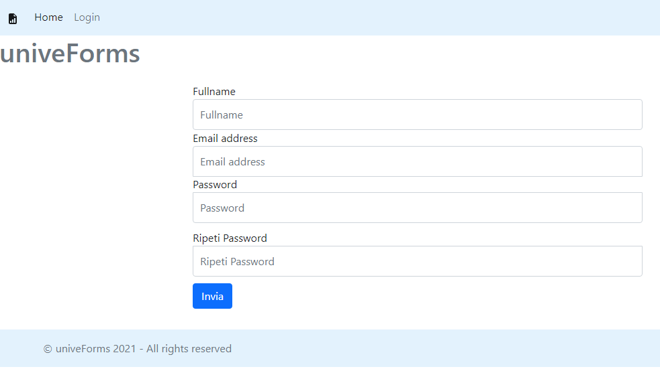

mockup del form signup

## Login

La pagina di login è la feature della webapp che permette all’utente di accedere ad un’area riservata dove saranno sbloccate le vere feature del progetto. Verrà richiesto di inserire indirizzo e-mail e password per identificarsi ed accedere col proprio utente univoco.

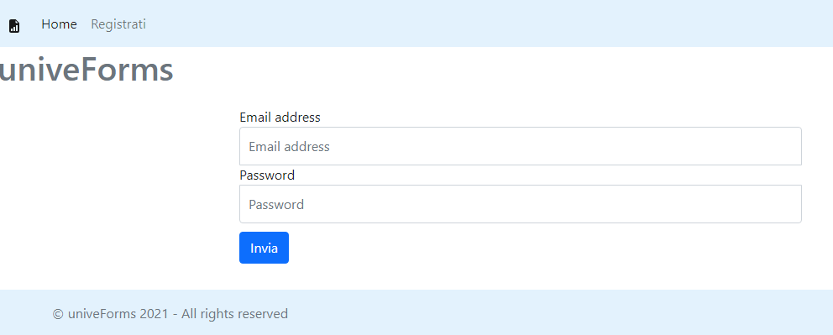

mockup del form login

## Area utente

All’utente base, effettuato l’accesso con le proprie credenziali, sarà permesso di visualizzare la sua area utente privata. Essa conterrà:

* La lista di sondaggi attivi (quindi condivisibili ed a cui si può rispondere) creati dall’utente stesso.
* La lista dei sondaggi conclusi (a cui non si può più attivamente rispondere) creati dall’utente dai quali sarà in grado di trarre dati analitici sulle risposte ottenute.
* La sezione che permette all’utente di creare un nuovo sondaggio. Essa è composta da due box nel quale sarà richiesto all’utente di fornire il numero di domande a risposta aperta ed il numero di domande a risposta multipla che dovrà contenere il suo sondaggio. Il titolo del sondaggio sarà impostabile nella schermata di creazione sondaggio.

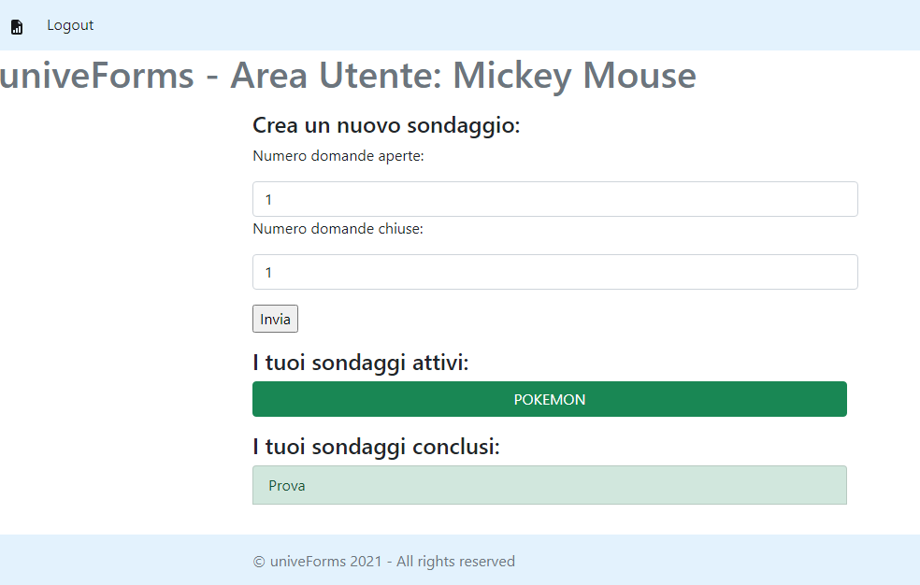

mockup area utente

## Creazione nuovo sondaggio

L’applicazione consente all’utente che crea un nuovo sondaggio di impostare un titolo per il sondaggio, un titolo per le domande che gli appartengono e nel caso di risposta multipla, le annesse risposte.

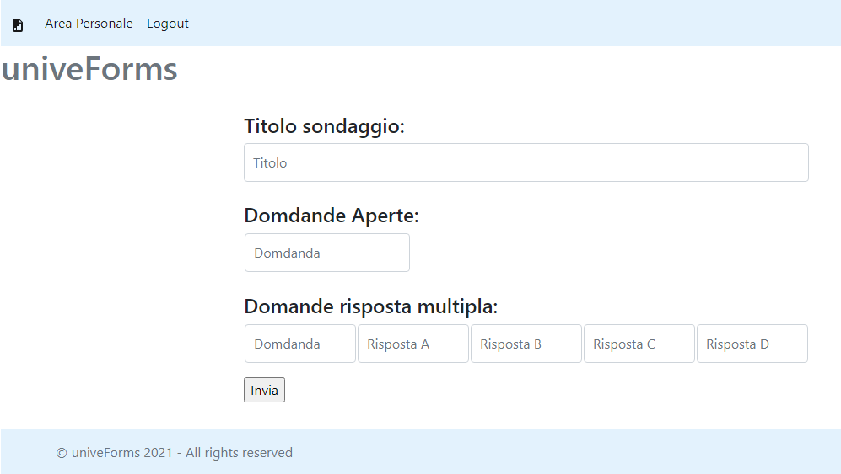

mockup creazione sondaggio

## Visualizzazione sondaggio attivo

Questa è schermata di visualizzazione di un sondaggio da parte di un utente tenuto a rispondere alle domande proposte dall’utente creatore. Viene fornito un box nel caso di domanda aperta nel quale si potrà formulare la propria risposta; nel caso di domanda a risposta multipla, sarà concesso attraverso un click la risposta, selezionando quella scelta tra le fornite.

mockup risposta questionario

## Analisi dei dati di un questionario concluso

Sarà qui possibile ad un utente creatore di un sondaggio di accedere a dei dati statistici rispetto alle domande ottenute da uno specifico sondaggio da lui creato.

SPAZIO MOCKUP

# Progettazione concettuale e logica

## Progettazione concettuale

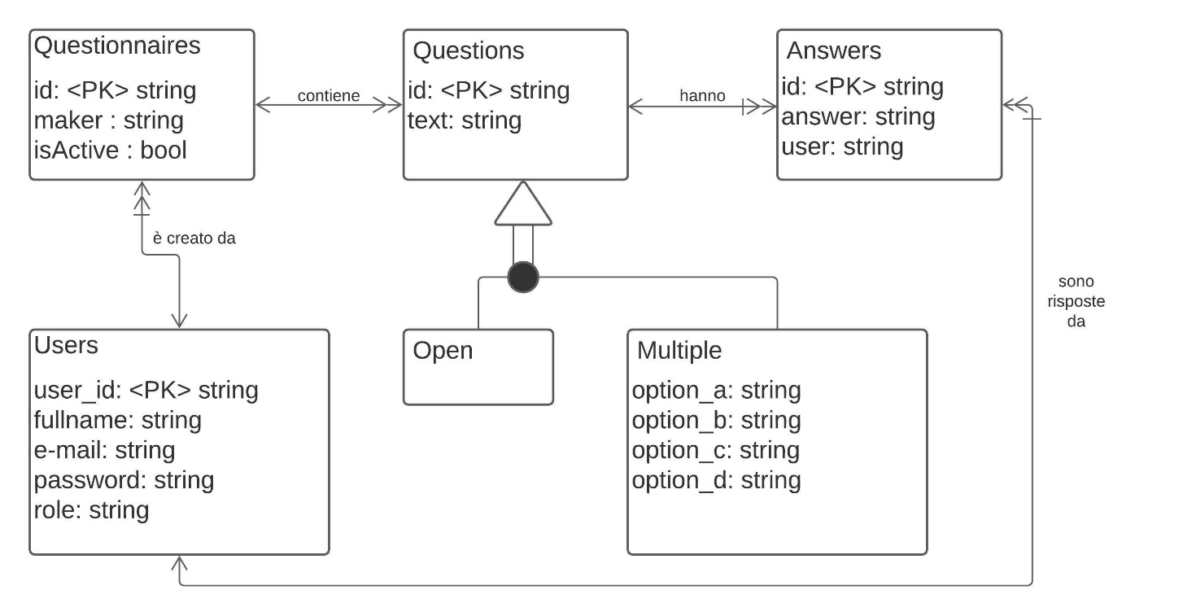

La modellazione concettuale è stata effettuata come segue.  
Le identità pensate sono:

* + Questionnaires: I questionari. I suoi attributi saranno un id <PK>, maker (il creatore) e un booleano che indicherà lo stato attivo/concluso.
  + Questions: Le domande dei questionari. Attributi: id <PK>, text (contenente il testo della domanda. La superclasse Questions viene considerata nelle due sottoclassi
    - Open (per le domande a risposta aperta)
    - Multiple (per le domande a risposta multipla) con attributi option_a, option_b, option_c, option_d.
  + Answers: Sono le risposte alle domande. Attributi: id <PK>, answer (il campo della risposta), user (utente che risponde)
  + Users: È l’identità degli utenti che appartengono alla webapp. Attributi: user_id <PK>, fullname (nome utente), e-mail, password, role (rolo all’interno della webapp).

## Progettazione logica

A

# Query Principali

A

# Scelte progettuali

Indici, politiche di integrità, ruoli utenti, autorizzazione.